Homöopathie Kurs C
Einführung in die Chronischen Krankheiten

Der Homöopathie C-Kurs gehört zu den obligatorischen Blockkursen nach der Weiterbildungsordnung zum Erwerb der Zusatzbezeichnung Homöopathie. Themenschwerpunkt ist die Einführung in die Behandlung der chronischen Krankheiten.

Veranstalter:
Gesellschaft homöopathischer Ärzte in Schleswig-Holstein und den Hansestädten e.V.
(Landesverband des DZVhÄ =
Deutscher Zentralverein homöopathischer Ärzte)

Kursinhalte:
- Einführung in die chronischen Krankheiten
- Die Miasmentheorie Hahnemanns
- Das Wesentliche am Fall und an der Arznei
- Die Gewichtung der Symptome und das sonderliche Symptom
- Repertorisation und Vergleich mit der Materia medica
- Nosoden und ihre Anwendung, AMB PSOR, TUB
- Schlüsselsymptome bekannter Arzneien
- Methoden der Fallanalyse
- Potenzwahl
- Akutbehandlung von Halsschmerzen
- Live-Anamnese eines Chronischen Falles
- Arzneimittelbilder:
- SILICEA, PHOSPHORUS
- CAUSTICUM, ARSENICUM ALBUM

Zur Live-Anamnese:
Am Freitag-Vormittag ist eine Live-Anamnese mit anschließender Fallanalyse und Repertorisation geplant. Hierfür wird ein geeigneter Patient gesucht, dies könnte z.B. sein:
- Ein Patient/eine Patientin eines Teilnehmers
(evtl. im Sinne der Supervision)
- Ein Kursteilnehmer/eine Kursteilnehmerin
Wer diesbezüglich Interesse hat, möge sich bitte rechtzeitig melden bei:
Dr. Klaus Rentrop, Tel. 040-51 73 78
Kursgebühren:
Nicht-Mitglieder des DZVhÄ:
EUR 490,- (Zahlungseingang bis einschl.
30.4.2019) ;
Nach dem 1.5.2019: EUR 560,-
Mitglieder des DZVhÄ:
EUR 430,- (Zahlungseingang bis einschl.
30.4.2019);
Nach dem 1.5.2019: EUR 500,-
Stornogebühren:
Bei Rücktritt bis zum 30.4.2019: EUR 50,-
Nach dem 1.5.2019: EUR 150,-
Nach dem 1.6.2019: volle Gebühr
Die Platzvergabe erfolgt nach der Reihenfolge des Eingangs der Seminargebühr. Die Anzahl der Kursplätze ist auf 26 begrenzt.
Kursort:
Neuer Saal / Gemeindehaus 1.Stock
Stiftstr. 15 (gemeinsamer Eingang mit der KiTa)
20099 Hamburg - St.Georg
U-Bahn: U1: LOHMÜHLENSTR.ASSE
Fußweg vom Hamburger Hauptbahnhof ca. 15 Minuten. Parkplätze stehen nur begrenzt zur Verfügung.
Kurszeiten:
Mittwoch, 19.62019 bis Sonntag, 23.6.2019
Mi-Sa: 09:00 -13:30 Uhr;15:00 -18:30 Uhr
So: 9:00 Uhr bis 12:45 Uhr
Kurs-Leitung:
Frau Veronika Ehrler, Ahrensburg
Herr Dr. Klaus Rentrop, Hamburg
Veronika Ehrler | Dr. Klaus Rentrop
Weitere Dozenten:
Frau Dr. Alexandra Schulze-Rohr, Lübeck
Herr Dr. Holger Passfeld, Hamburg
Frau Dr Ute-Maria Buttgereit

Verbindliche Anmeldung
Ihre Anmeldung richten Sie bitte an:
Dr. Klaus Rentrop
Gesellschaft Homöopathischer Ärzte
Alsterdorfer Str. 299
22297 HAMBURG-ALSTERDORF
Tel.: 040 – 51 73 78
Das Kursprogramm mit dem genauen Stundenplan wird Ihnen nach der verbindlichen Anmeldung im Januar 2018 zugesandt.
Für die Teilnahme wird der A-Kurs Homöopathie vorausgesetzt.
Kopie der Teilnahmebescheinigung des A-Kurses beigefügt (unzutreffendes streichen)?

JA NEIN

Hiermit melde ich mich verbindlich zum C-Kurs Homöopathie
vom 19.6. – 23.6.2019 in Hamburg an:
Name/Adresse/Telefon
- bitte unbedingt eigene FAX oder E-Mail angeben
(ggf. Stempel, notfalls Rückseite benutzen) /Facharzt für/andere Zusatzbezeichnungen?

Mitglied in einem Landesverband des Deutschen Zentralvereins homöopathischer Ärzte (DZVhÄ)

JA NEIN

Seit wann?

Zahlung per
- Überweisung ס
Gesellschaft homöopathischer Ärzte
Stichwort: „C-Kurs 2018“
IBAN: DE48 3006 0601 0102 7424 70
Dt. Apotheker- und Ärztebank Hamburg
BIC: DAAEDEDD (Düsseldorf)
Datum/Unterschrift:

Herrn
Dr. med. Klaus Rentrop
Gesellschaft homöopathischer Ärzte
Alsterdorfer Str. 299

22297 Hamburg

Literatur:
Voraussetzung für die Teilnahme ist der Besitz eines Repertoriums sowie einer Arzneimittellehre.

Zur Vorbereitung auf den C-Kurs
werden folgende Bücher empfohlen:
HAHNEMANN, Organon, 6. Auflage
§§ 146-155 und §§162-169 Arzneiwahl
§§204-209 Die chronischen Krankheiten
§§245-258 Die Anwendung der Arznei
§§ 272-284 Applikation der Arznei, Gabengröße
HAHNEMANN, Die chronischen Krankheiten, Bd. 1
WISCHNER, Organon-Kommentar
Optional:
ORTEGA, Anmerkungen zu den Miasmen oder chronischen Krankheiten im Sinne Hahnemanns
JH ALLEN: Die Chronischen Krankheiten. Die Miasmen. (insb. Bd. 2)

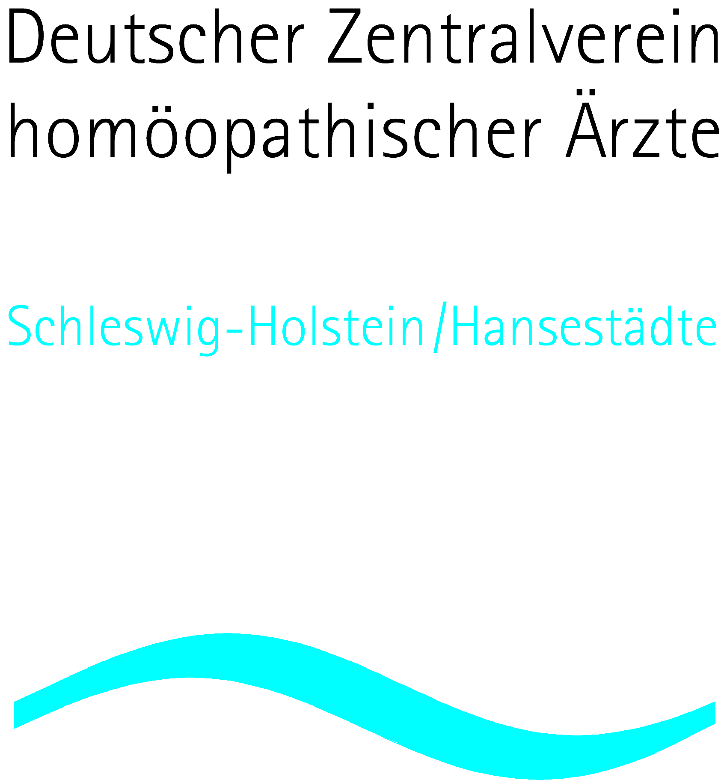

Homöopathie

C-Kurs

Hamburg

19.6. – 23.6.2019

WEITERBILDUNG

HOMÖOPATHIE

